Евгений Паршутин, ученик 8Б класса
ОГБОУ «Специальная (коррекционная)
общеобразовательная школа №10 г. Рязани»

Учитель Саморукова Валентина Иннокентьевна

В 1941году началась Великая Отечественная война. Она забрала жизни многих людей. Но многие из них выжили. Тех людей, которые участвовали в этой войне, называют ветеранами.
Мой дедушка - один из них. Его зовут Василий Семёнович Паршутин. Он родился в 1925году. Когда началась война, дедушке было16лет. Но как только ему исполнилась 18, его призвали в армию. В течение двух недель его учили стрелять из винтовки. Затем его отправили на фронт служить в пехоте. Пехотинцы защищали свои позиции в окопах. Мой дедушка три раза ходил в атаку. На третий раз его ранили в ногу. Рана была очень тяжёлая. Дедушка думал, что уже умер, но когда очнулся и открыл глаза, увидел, что находится в госпитале. Множество раненых и умирающих людей лежали рядом с ним. Вокруг них суетились медсёстры. Одна из них подошла к дедушке. Она распорола ему штанину и сделала перевязку ноги. Дедушка сказал, что может ходить. Ему дали палку, чтобы опираться на неё. После недолгого лечения в воинском госпитале, дедушку отправили в Рязань. Там его долечивали. Комиссия признала, что дедушка негоден к воинской службе.
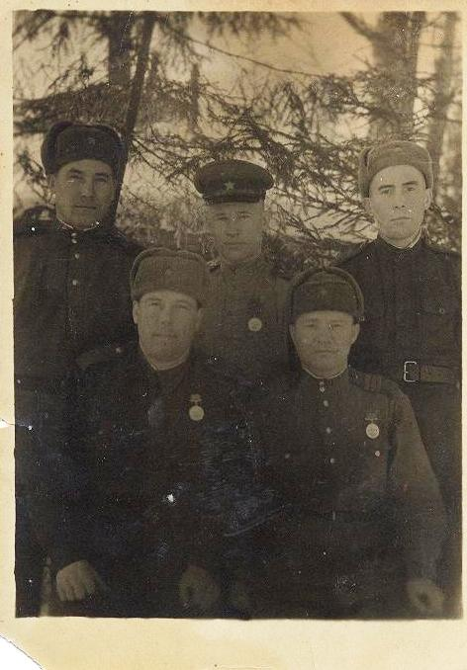
Через полгода дедушку снова призвали в армию: надо же было добивать фашистов! В 1944 году он прошёл переподготовку: его учили водить танки. Стал мой дедушка танкистом, механиком-водителем. Его танк несколько раз подбивали немцы. Один раз его танк горел, но мой дедушка и танкисты спаслись.
К 1945 году страна была освобождена от фашистских захватчиков. Дедушка продолжал служить в армии, принимал участие в освобождении Венгрии и Австрии. Когда война закончилась, часть, где служил дедушка, осталась в Австрии на три года, чтобы поддерживать порядок. Дедушка вернулся на родину в 1949 году, потому что воинская часть, в которой он служил, перегоняла танки из Австрии через Венгрию, Румынию, Украину и Белоруссию в Россию.
Мой дед не погиб на войне. После войны он вернулся в деревню к родителям. Там он долгие годы работал трактористом. Женился на хорошей девушке. Звали её Евдокия, это моя прабабушка. У них родилось двое детей. Один из них мой дедушка Саша. Он и рассказал мне о моём прадедушке Василии Семёновиче, которым я очень горжусь.
Мой прадедушка умер ещё до моего рождения, но память о нём живёт в нашей семье.

На фото мой прадед сидит первый слева.

